Настройка NAT

Лабораторная работа № 12

Шулуужук Айраана НПИбд-02-22

Содержание

# 1 Цель работы

Приобретение практических навыков по настройке доступа локальной сети к внешней сети посредством NAT.

# 2 Выполнение лабораторной работы

Сделаем первоначальную настройку маршрутизатора provider-gw-1 и коммутатора provider-sw-1 провайдера: задать имя, настроить доступ по паролю (рис. 1) (рис. 2)

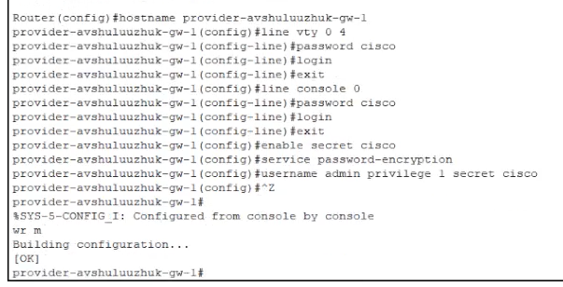

Рис. 1: Первоначальная настройка маршрутизатора provider-gw-1

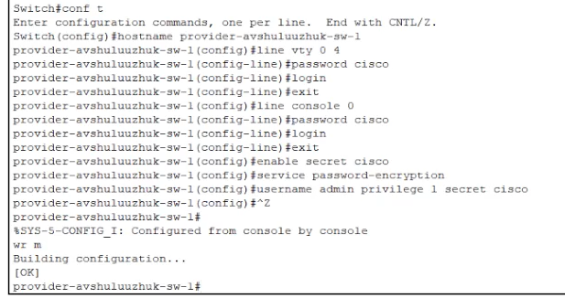

Рис. 2: Первоначальная настройка коммутатора provider-sw-1

Настроим интерфейсы маршрутизатора provider-gw-1 и коммутатора provider-sw-1 провайдера (рис. 3) (рис. 4)

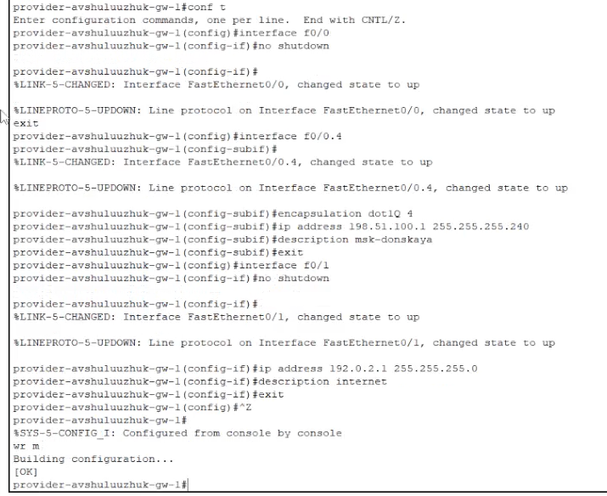

Рис. 3: Настройка интерфейсов маршрутизатора provider-gw-1

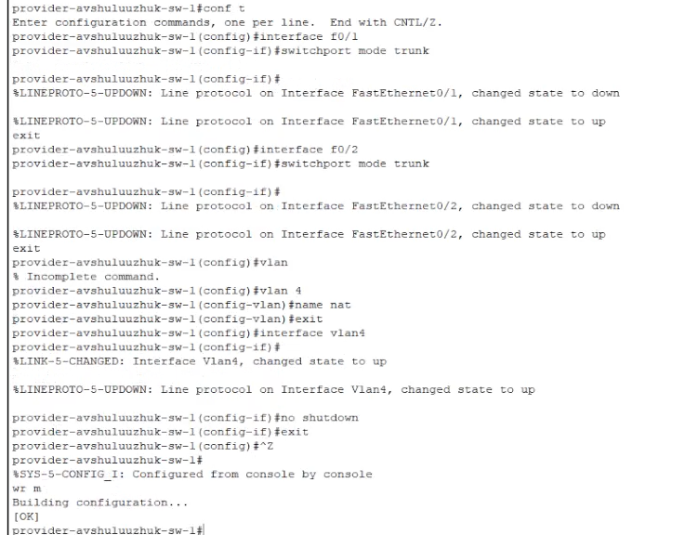

Рис. 4: Настройка интерфейсов коммутатора provider-sw-1

Настроим интерфейсы маршрутизатора сети «Донская» для доступа к сети провайдера (рис. 5)

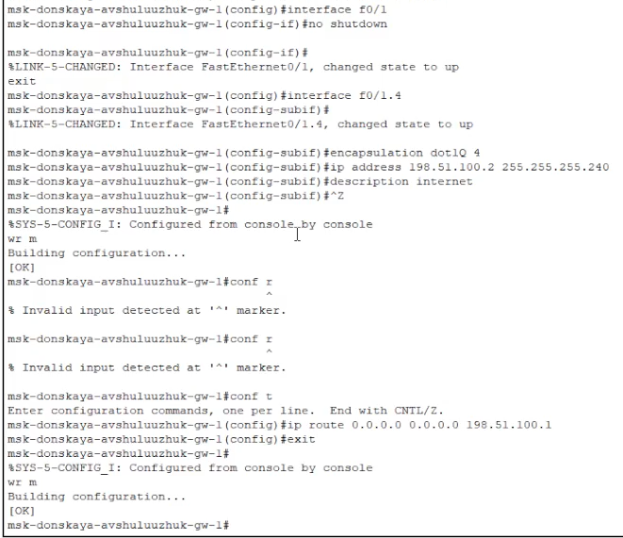

Рис. 5: Настройка интерфейсов маршрутизатора msk-donskaya-gw-1

Настроим на маршрутизаторе сети «Донская» NAT с правилами, указанными в разделе 12.2 (рис. 6) (рис. 7) (рис. 8)

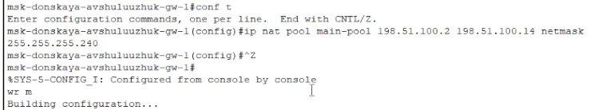

Рис. 6: Настройка пула адресов для NAT

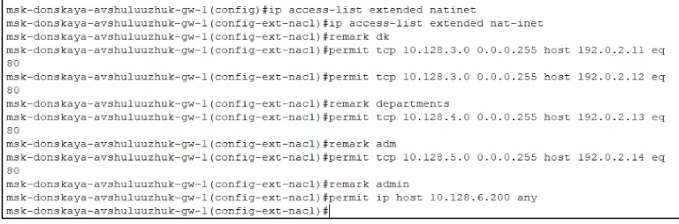

Рис. 7: Настройка списка доступа для NAT

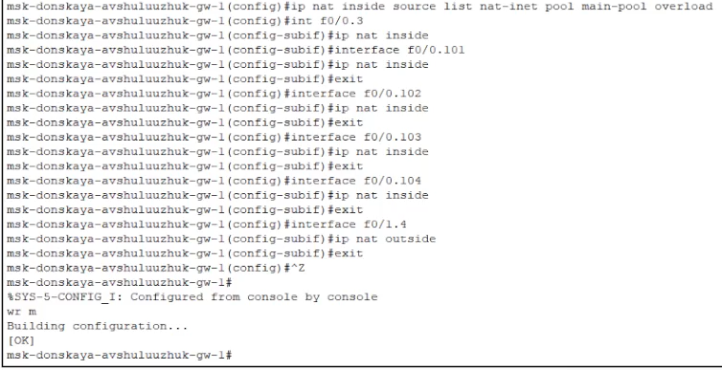

Рис. 8: Настройка NAT

Настроим доступ из внешней сети в локальную сеть организации, как указано в разделе 12.2 (рис. 9)

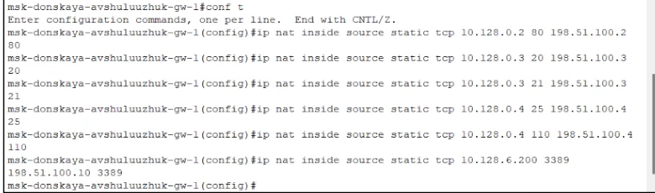

Рис. 9: Настройка доступа из Интернета

# 3 Выводы

В результате выполнения лабораторной работы были приобретены практические навыки по настройке доступа локальной сети к внешней сети посредством NAT.

# 4 Контрольные вопросы

1. В чём состоит основной принцип работы NAT (что даёт наличие NAT в сети организации)?

Основной принцип работы NAT: NAT (Network Address Translation) — это технология, позволяющая изменять IP-адреса в пакетах, проходящих через маршрутизатор или межсетевой экран. Основное предназначение NAT — это скрытие внутренних IP-адресов частной сети от внешней сети (например, интернета) и возможность подключения множества устройств, использующих частные адреса, к интернету с помощью одного (или нескольких) публичных IP-адресов. Преимущества использования NAT в сети организации включают экономию адресного пространства (возможность использования частных адресов), увеличенную безопасность (скрытие внутренней сети), а также упрощение управления сетевыми адресами.

1. В чём состоит принцип настройки NAT (на каком оборудовании и что нужно настроить для из локальной сети во внешнюю сеть через NAT)?

Принцип настройки NAT: NAT настраивается на маршрутизаторе или межсетевом экране, который соединяет локальную сеть с внешней. Основные шаги для настройки NAT включают:

Определение интерфейсов: необходимо указать, какие интерфейсы будут внутренними (частные) и внешними (публичные).  
Настройка NAT правил: настраиваются правила, определяющие, какие внутренние адреса будут преобразовываться в какие внешние. Это может быть динамическое или статическое преобразование.  
Проверка и тестирование конфигурации, чтобы убедиться, что пакеты корректно маршрутизируются и адреса преобразуются.

1. Можно ли применить Cisco IOS NAT к субинтерфейсам?

Применение Cisco IOS NAT к субинтерфейсам: Да, Cisco IOS поддерживает применение NAT к субинтерфейсам. Это позволяет использовать разные NAT-параметры для различных виртуальных интерфейсов на одном физическом интерфейсе маршрутизатора. С помощью субинтерфейсов можно легко управлять разными сетями и их NAT-настройками.

1. Что такое пулы IP NAT?

Пулы IP NAT: Пулы IP NAT — это группы публичных IP-адресов, которые могут быть динамически назначены внутренним устройствам при выходе в интернет. Когда несколько устройств пытаются использовать один и тот же публичный IP-адрес, NAT может использовать эту группу адресов для обеспечения доступа к интернету многим устройствам, путем назначения внутренним адресам внешних адресов из пула по мере необходимости

1. Что такое статические преобразования NAT?

Статические преобразования NAT: Статические преобразования NAT относятся к фиксированному сопоставлению одного внутреннего IP-адреса с определенным внешним IP-адресом. Статическое NAT используется, когда необходимо обеспечить постоянный доступ к определенному внутреннему ресурсу (например, серверу) из внешней сети. Таким образом, запросы к публичному IP-адресу будут всегда направляться на заданный внутренний адрес.